美工：许雯璇

游戏：蓝天宇，王浩旭

论坛：杜卓凡，金威巍

登录注册页面、个人中心：刘力豪，徐凯成，许雯璇

游戏：

1. 只能允许管理员添加修改删减；
2. 点击帖子进入之后，用户拥有评论、点赞、回复评论操作；管理员拥有删除评论，删除帖子操作。
3. 添加页面需要输入：封面，标题，详情（可图片文字）

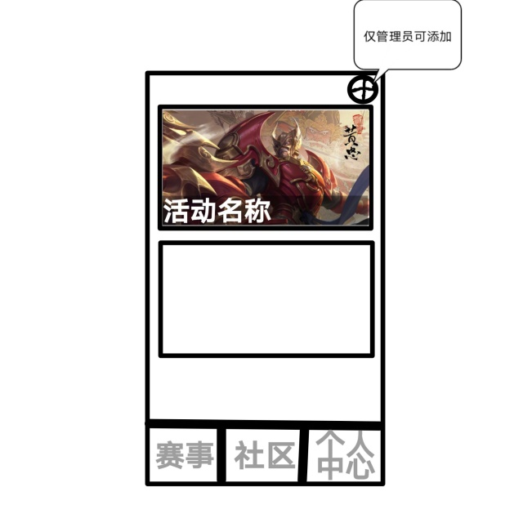

论坛：

1. 论坛页面最上面一行是tag，可以点击tag筛选相关帖子
2. 允许用户添加，管理员删除
3. 点击帖子进入之后，用户拥有评论、点赞、回复评论操作；楼主可删除评论和帖子；管理员拥有删除评论，删除帖子操作。
4. 添加帖子需要输入：主标题，副标题，选择tag，帖子内容（可图片文字）

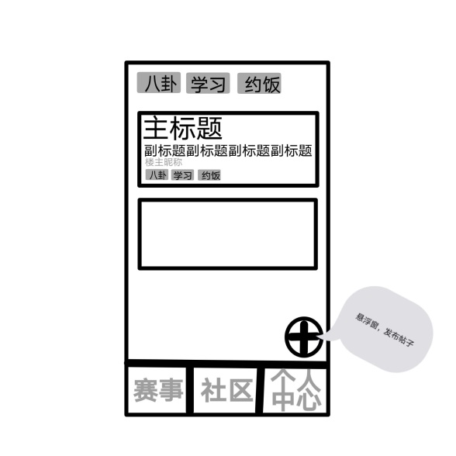

个人中心：

1. 修改个人信息：头像，年龄，学院，昵称，出生日期，性别，签名等
2. 帖子（我发出的帖子），消息（我的帖子或评论收到的点赞与回复）
3. 意见反馈：向管理员反馈

